คู่มือการใช้งานโปรแกรม

ที่อยู่โปรแกรม
โปรแกรมทั้งหมดอยู่ที่ /home/batman/proj/deep_sort_yolov3/
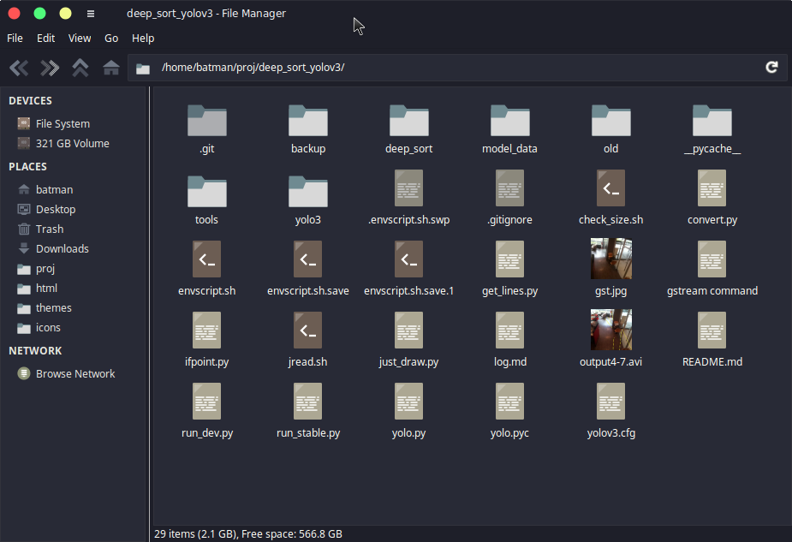

การเปิดโปรแกรม
โปรแกรมจะเริ่มทำงานเองโดยอัตโนมัติเมื่อเริ่มเปิดเครื่อง หรือต้องการเปิดด้วยตัวเอง
สามารถใช้ shortcut ที่ Desktop ได้ โดยดับเบิลคลิกที่ไฟล์ personcount
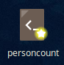
*โปรแกรมจะเริ่มจากสแกน IP ของ raspberry pi และจะเริ่มนับก็ต่อเมื่อพบว่ากล้องเปิดอยู่

การเรียกดูข้อมูลผ่านเว็บไซต์
สามารถเชค IP ของเครื่อง server ได้จาก widget บน Desktop

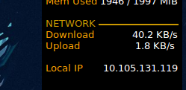
และใช้ Browser เชื่อมต่อไปยัง IP ดังกล่าว ดังรูป
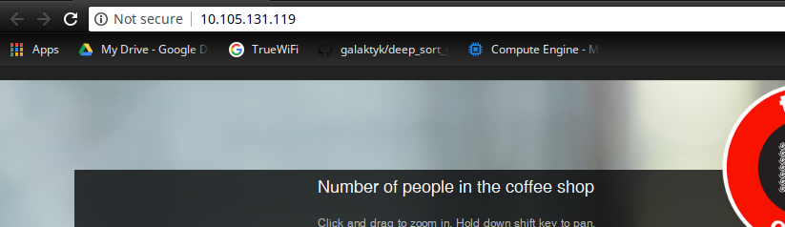

การเรียกดูข้อมูลการนับย้อนหลัง
ข้อมูลย้อนหลังอยู่ภายในโฟลเดอร์ personcount_record ที่ Desktop หรือที่ /var/www/html/csv/

การตั้งเวลาเปิดปิดเครื่องอัตโนมัติ
1. กด Ctrl+Alt+t เพื่อเปิดหน้าต่าง terminal
2. พิมพ์คำสั่ง crontab -e เพื่อเข้าสู่หน้าต่างการตั้งค่า
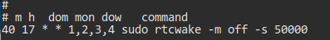
การตั้งเวลาของ crontabจะใช้การพิมพืคำสั่ง ดังรูป
ตัวอย่างการใช้คำสั่งเพื่อ ปิดเครื่องที่เวลา 17:40 และเปิดเครื่องกลับมาอีกครั้งเมื่อเวลาผ่านไป 50000วินาที (13ชม.53นาที) ดังนั้นเครื่องจะเปิดขึ้นมาเวลา 7:30 เช้าของอีกวัน
ตัวเลข 1,2,3,4 หมายถึง ให้รันคำสั่งนี้ ทุกวันจันทร์ อังคาร พุธ พฤหัส
ศึกษา การใช้งาน crontab เพิ่มเติมได้จาก https://crontab.guru

